Проект в средней группе на тему:

«День Победы»

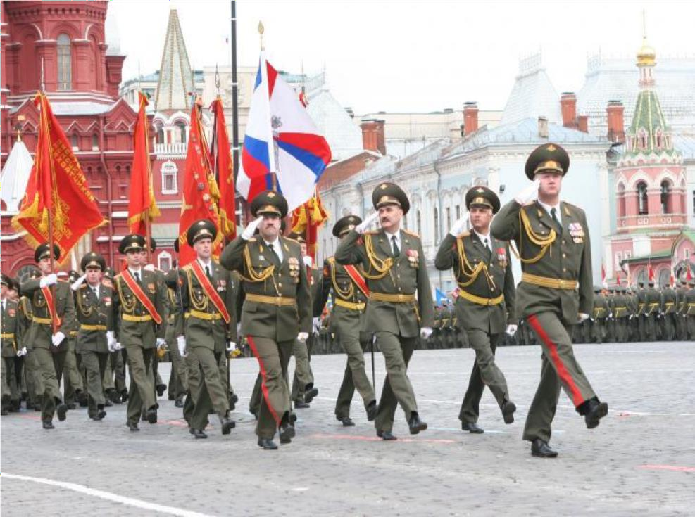

# Актуальность:

К сожалению, с каждым днём утрачивается связь поколений, очень мало осталось в живых фронтовиков, героев войны. Детям нужно рассказать о ВОВ, о защитниках

Родины – ветеранах, о том, как протекала жизнь в военное время, о военном оружии, о форме военных, о победе. Отсюда, в преддверии празднования Дня Победы возникает проблема: как помочь подрастающему поколению сформировать чувства долга, чувства уважения к защитникам нашей Родины, чувство гордости за свой великий народ, благодарности за то, что он подарил нам счастливую жизнь

## Цель проекта:

Формирование нравственно-патриотических чувств у детей дошкольного возраста посредством ознакомления с событиями Великой Отечественной войны и праздником Победы

# Задачи проекта:

1. Сообщить детям первоначальные сведения о ВОВ, дать знания о героях ВОВ, названиях военной технике.
2. Раскрыть значение победы в ВОВ, формировать представление о том, что всем людям на Земле нужен мир.
3. Развивать речь, воображение, мышление, умение детей взаимодействовать друг с другом, побуждать детей к совместной деятельности.
4. Воспитывать у детей гордость и уважение к ветеранам ВОВ, чувство

гордости за Родину.

# 

**Продукт проекта:**

Изготовление поделок салют Победы. Посещение праздника к 80-летию Победы

# Возраст:

средняя группа (дети с 4 до 5 лет).

## Тип проекта:

Познавательно-творческий.

**Сроки реализации**: краткосрочный (2 недели)

Предполагаемые результаты

*Дети*

* Реализация проекта положительно повлияет на развитие познавательной активности у детей. Дети самостоятельно проявляют инициативу: рассматривают иллюстрации, участвуют в беседах, задают вопросы, проявляют творчество.

Дети научаться проявлять уважение к героям войны, узнают больше о событиях военных лет, подвигах участников войны. В самостоятельной деятельности дети смогут применять полученные знания в сюжетно – ролевых играх. Смогут понять значимость мира на земле и его ценность для человека.

*Родители*

* Предполагается, что у родителей повысится уровень заинтересованности в формировании патриотизма у детей

## Этапы деятельности:

***1 этап***

* Обсуждение целей и задач с воспитателями, детьми, родителями.
* Разработка календарно – тематического планирования.
* Подбор и систематизация наглядного материала по теме проекта.
* Подбор дидактических игр по теме проекта
* Подбор художественной и энциклопедической литературы по теме проекта.
* Подготовка материала для организации продуктивной и познавательно – [исследовательской деятельности](https://infourok.ru/go.html?href=http%3A%2F%2Fpandia.ru%2Ftext%2Fcategory%2Fnauchno_issledovatelmzskaya_deyatelmznostmz%2F)
* Методические разработки занятий и мероприятий;
* Непосредственно организованная образовательная деятельность;
* Изготовление дидактических игр по теме проекта;
* Игры;

**2 этап**

-Проведение непосредственно организованной образовательной деятельности.

- Приобщение родителей к совместной деятельности

- Рассматривание иллюстраций

- Чтение рассказов, стихов,

- Дидактические игры

- Слушание музыкальных произведений

- Художественная деятельность аппликация.

**3 этап**

- Подведение итогов и определение дальнейшей работы с детьми

--Беседы об увиденном во время походов с родителями

(музеи, мемориалы, памятники )

-Рассматривание фотографий .

**План реализации проекта «День Победы»**

Организованная образовательная деятельность. Познавательное развитие. Ознакомление с окружающим миром

«Этот день Победы»

Воспитывать в детях чувство гордости за свой народ, уважение к ветеранам ВОВ, продолжать работу по воспитанию патриотизма

Организованная образовательная деятельность. Развитие речи. Заучивание стихотворения

А.Усачев «Что такое День Победы».

Расширять и обогащать знания детей об изменениях в природе. Совершенствовать

диалогическую речь, умение вести диалог с воспитателем, со сверстниками.

Воспитывать любовь к природе.

Организованная образовательная деятельность. Аппликация «Салют Победы »

Развивать эстетическое восприятие, формировать образные представления. Учить детей аккуратно приклеивать элементы аппликации

Организованная образовательная деятельность. Рисование «День Победы. Военная техника»

Развивать эстетическое восприятие, формировать образные представления. Учить детей правильно держать кисть и рисовать по образцу

Беседа на тему: «Этот день мы приближали, как могли» Беседа на тему: «Гром Победы раздавайся»

Беседа на тему: « История георгиевской ленточки».

Беседа на тему: Почему война называется Великой Отечественной?

Формировать первичные представления о военных профессиях, военной технике Продолжать работу по воспитанию патриотизма у дошкольников. Воспитывать в детях чувство гордости за свой народ, уважение к ветеранам Великой Отечественной войны.

Расширять кругозор у детей о мемориалах, памятниках войны

Познакомить детей с новым символом Дня Победы, воспитывать интерес и уважение к историческому прошлому своей Родины.

Уточнение и систематизация представлений детей о войне, расширение словарного запаса

## Самостоятельная и совместная деятельность детей с педагогом

Дидактические игры: «Военная профессия», «Собери картинку», «Каким видом транспорта защищают наши границы?», «Отгадай военную профессию».

Обогащать представления детей о войне , военных профессиях, военном транспорте

Формировать потребность в двигательной активности и физическом совершенствовании

Формировать представление о военных профессиях, военной технике, воспитывать у мальчиков стремление быть защитником, сильным и смелым, в девочках воспитывать уважение к мальчикам, как к защитникам.

**Чтение художественной литературы**

Ю. Збанацкий «Щедрый ёжик», Н. Дилакторская «Почему маму назвали Гришкой», А. Митяев «Землянка», Л. Кассиль «Память советскому солдату».

Развивать умение слушать художественный текст, следить за развитиями в произведениях, отвечать на вопросы по их содержанию.

## Организация совместной работы с родителями Мероприятие

* Заучивание стихотворений, пословиц, поговорок о Родине.
* просмотр фильмов и мультфильмов по теме.
* Советы родителям «Как рассказать детям о войне».

## Цель, задачи

Вовлечь родителей в совместную работу с детьми.

## Результаты проекта:

В результате реализации данного проекта дети заинтересовались данной темой, проявляли познавательную активность при знакомстве со сведениями о ВОВ и празднике Победы. Полученные знания дети отражали в продуктивных видах деятельности, во время занятий, в сюжетно-ролевых играх. Дети познакомились с

подвигами участников войны, смогли понять значимость мира на Земле. Разучивали стихотворения, пословицы о войне. Мотив «хотим узнать» на начальной

стадии реализации проекта к его окончанию сменился на мотив «хотим рассказать другим». Заключительный этап проекта – посещения праздника, посвященного Дню Победы в ДОУ и Митинг у Памятника павшим (с родителями) - не оставил никого равнодушным.

.

**Список литературы:**

1. А. Я. Ветохина «Нравственно – патриотическое воспитание детей дошкольного возраста. Планирование и конспекты занятий. Методическое пособие для педагогов».
2. А. П. Казакова, Т. А. Шорыгина «Детям о Великой Победе», Москва 2010 г.
3. Л.А. Кондрыкинская Дошкольникам о защитниках Отечества: методическое пособие по патриотическому воспитанию в ДОУ, М. ТЦ Сфера, 2006г
4. Т. А. Шорыгина «День победы». Москва 2010 г.
5. Государственная программа «Система патриотическое воспитание граждан Российской Федерации на 2011 – 2015 годы».
6. Александрова Е. Ю. «Система патриотического воспитания в ДОУ» - Волгоград. 2007год.
7. Кондрыкинская Л. А. «Дошкольникам о защитниках Отечества» - Москва, 2006 год.

# Беседа «Гром Победы, раздавайся!»

**Цель:** воспитывать любовь к своей родине, формировать чувство гордости за свой народ и его боевые заслуги

**Задачи:** формировать у мальчиков стремление быть сильными и смелыми

защитниками своей страны, у девочек воспитывать милосердие, на примере профессии медсестёр.

**Воспитатель**: У каждой страны, каждого народа есть свои праздники. Вспомните, пожалуйста, какие праздники есть у российского народа. А какой праздник наш народ отмечает 9 мая?

С давних времен правители разных стран стремились расширить свои территории и покорить другие народы. Эти правители затевали войны, которые уносили жизни многих людей.

Более 70 лет назад на нашу Родину напали фашисты, иноземные захватчики. 22 июня 1941 года началась ВОВ. Война захватила огромные территории нашей страны, в ней участвовали десятки миллионов людей, она длилась долгие четыре года, участие в ней потребовало от нашего народа громадного напряжения физических и духовных сил.

Отечественной войной она называется потому, что эта война справедливая, направленная на защиту Отечества.

Рассматривание и обсуждение карт «На передовой», «Решительный бой», «Бомбежка, авианалет, блокада».

Не только на фронте ковалась наша ПОБЕДА! Не только солдаты и офицеры сражались за свободу нашей Родины. На борьбу с врагом поднялась вся наша Огромная страна.

Мужчины и женщины, пожилые люди приближали победу в нашем тылу и сражались в тылу врага. Главным девизом тех лет были слова «Все для фронта, все для Победы!».

Рассматривание и обсуждение картин «Партизаны», «Дети войны», «Помощь тыла». Теперь вы знаете, что одна из самых жестоких и кровопролитных войн в истории России называется ВОВ. Победа нашей Армии и всего нашего народа- это главное событие в истории ХХ века! Злые и жестокие враги получили достойный отпор, Мужественные и храбрые солдаты никогда не теряли силы духа, сражались до последнего, защищая свою Родину, свой дом.

Мы победили потому, что весь наш народ поднялся на защиту своей Родины. Помнить войну и тех, кто принес победу, - значит бороться за мир. Войну забывать нельзя. Когда войну забывают,-говорили в древности,-начинается новая, потому что память-главный враг войны.

# Беседа « История георгиевской ленточки».

**Цель:** Познакомить детей с новым символом Дня Победы, рассказать об истории возникновения георгиевской ленточки, воспитывать интерес и уважение к историческому прошлому своей Родины.

**Оборудование:** георгиевские ленточки по количеству детей, иллюстрации с орденами Славы, историческими событиями России.

## Ход занятия. Раздаю детям ленточки, некоторое время рассматриваем, ощупываем ленточки.

**Воспитатель:** Ребята, а что за ленточка у вас сейчас в руках? Какие цвета есть на ленточке, как вы думаете, что они обозначают?

**Воспитатель:** Черный цвет обозначает цвет пороха, а желтый - цвет огня. А называется она георгиевской, потому что на нее прикреплялся орден Георгия. Орден Георгия был учрежден в 1769 году. Он давался только за конкретные подвиги в военное время "тем, кои... отличили себя особливым каким мужественным поступком или подали мудрые и для нашей воинской службы полезные советы". Это была исключительная воинская награда. Георгиевская лента присваивалась также некоторым знакам отличия, жалуемым воинским частям, - Георгиевским серебряным трубам, знаменам,

штандартам и т.д. многие боевые награды носились на Георгиевской ленте, или она составляла часть ленты. В годы Великой Отечественной войны, продолжая боевые

традиции русской армии, 8 ноября 1943 года был учрежден орден Славы трех степеней. Его статут так же, как и желто-черная расцветка ленты, напоминали о Георгиевском кресте. Затем георгиевская лента, подтверждая традиционные цвета российской

воинской доблести, украсила многие солдатские и современные российские наградные медали и знаки (рассматриваем ордена Славы).

**Воспитатель:** Где вы видели такие георгиевские ленты, как вы думаете, почему они там находились? В канун празднования Дня Победы каждый человек надевает себе на одежду, руку, сумку или антенну автомобиля Георгиевскую ленточку в знак памяти о

героическом прошлом, выражая уважение к ветеранам, отдавая дань памяти павшим на поле боя, благодарность людям, отдавшим всё для фронта в годы Великой

отечественной войны.

**Воспитатель:** А вы хотите носить на своей одежде такие ленточки, почему?

Вы можете взять эти ленточки и повесить себе на одежду в честь памяти о погибших и победивших в Великой Отечественной войне!

## Беседа: Почему война называется Великой Отечественной?

ВЕЛИКАЯ ОТЕЧЕСТВЕННА ВОЙНА - самая крупная война в истории человечества. Слово «великий» означает, очень большой, громадный, огромный. В самом деле, война захватила огромную часть территории нашей страны, в ней участвовали десятки миллионов людей, она длилась долгих четыре года, а победа в ней потребовала от

нашего народа громадного напряжения всех физических и духовных сил

Отечественной войной она называется потому, что эта война — справедливая, направленная на защиту своего Отечества. На борьбу с врагом поднялась вся наша огромная страна! Мужчины и женщины, пожилые люди, даже дети ковали победу в тылу и на передовой.

Теперь вы знаете, что одна из самых жестоких и кровопролитных войн в истории России называлась Великой Отечественной войной.

Нападение Германии на Советский Союз было неожиданным.

22 июня в 12 часов дня по радио сообщили о нападении на нашу страну фашисткой Германии. Молодые люди снимали школьную форму, надевали шинели и прямо со школьной скамьи шли на войну.

Каждый день эшелоны увозили бойцов на фронт. Все народы Советского Союза поднялись на борьбу с врагом!

По масштабам человеческих жертв и разрушений эта война превзошла все войны, которые были на нашей планете. Было уничтожено огромное количество людей.

Ужас и потери Второй мировой войны объединили людей в борьбе против фашизма. 9 мая 1945 года для России навечно стало великой датой - ДЕНЬ ПОБЕДЫ над

Фашисткой Германией.

**Беседа на тему «Этот день мы приближали, как могли»**

Скоро все люди нашей страны и других стран будут отмечать праздник День Победы. Наш народ от мала до велика поднялся на защиту Родины. Люди разных национальностей, взрослые и дети воевали с врагами. Война была очень жестокой, она принесла много горя и слез, разруху и голод. Погибло больше 20 миллионов

человек, она превратила города и посёлки в руины, вывела из строя заводы и фабрики. Много горя и страха принесла война. Но, несмотря на голод, холод и разруху наш народ победил. Он победил страшного врага, который поработил много государств и

заставил их жить в страхе – он победил фашизм. Но люди выстояли и победили. Война закончилась 9 мая. Этот день и стал в нашей стране великим праздником. В этот день чтят память тех, кто погиб, и кланяются всем тем, кто остался жив

Во время войны по всей стране открывались госпитали, где лечили раненых солдат. И первыми помощниками, санитарами были дети. Они ухаживали за больными, писали за тяжелораненых письма домой, устраивали для бойцов концерты. Но не всех получалось эвакуировать. Много детей осталось на оккупированных территориях.

Часто родители погибали, и дети оставались одни. Иногда их оставляли в действующей армии. Таких ребят называли «сыновьями полка»

Я вам расскажу про одного такого маленького бойца. Звали его Петя Захватаев. Он служил во взводе обеспечения и на телеге доставлял бойцам боеприпасы. У него не было автомата. Его наградили медалью «За отвагу». Дело было так. У бойцов, оборонявших важную высоту, кончились патроны и гранаты. Несколько смельчаков пытались пробиться к высотке с патронами, но все подступы простреливались, и подползти никак не удавалось. Тогда Петя уложил часть боеприпасов в волокушу, надел лямку через плечо и пополз по-пластунски. Но он опоздал. Наши солдаты уже отступили. Когда Петя оказался на высотке, он увидел, что наступают фашисты и наших бойцов нет. Тогда мальчик стал отстреливаться сам. Стрельбу услышали, и наши бойцы пришли ему на помощь. На следующий день командир вручил 14-летнему солдату медаль «За отвагу». Сейчас мы попробуем доставить боеприпасы вот до этой

высотки. Многие дети сражались вместе со взрослыми в партизанских отрядах. Рядом с именами легендарных героев войны Ивана Панфилова, Дмитрия Карбышева и многих других мы называем имена юных Героев Советского Союза, пионеров… (Показывает на стенд с портретами пионеров-героев и называет их.) Володя Дубинин, Валера Волков, Нина Сагайдак, Валя Котик, Марат Казей, Зина Портнова.

Мы с вами уже знаем о подвигах этих пионеров-героев. Сегодня я расскажу вам о Лене Голикове. Всю ночь группа партизан-разведчиков лежала в засаде у шоссе. Но дорога была тихой и пустынной. Под утро командир дал команду к отходу. Все партизаны ушли. Замешкался только Ленька. Только он собрался догонять своих, как показалась легковая машина. Отважный мальчик бросил гранату. Из машины выскочил и побежал немецкий офицер с портфелем. «Штабные документы!» — обрадовался юный партизан и бросился за фашистом. Короткая очередь — и офицер рухнул в траву. Когда Ленька вернулся в партизанский лагерь, на нем был немецкий китель с генеральскими погонами. На груди — два автомата: свой и трофейный. А в руках портфель, в котором оказались секретные чертежи новой мины. Много юных бойцов погибло в борьбе.

Вечная слава героям! А знаете ли вы, что одной из первых песен, написанных в первые дни войны, была «Священная война» — песня А.Александрова и В. Лебедева – Кумача.

На одном из занятий вы ее уже слышали. Она вам запомнилась? Почему? Знаете, как она была создана?

Александр Васильевич Александров, автор музыки гимна нашей страны, профессор Московской консерватории написал несколько песен для своего ансамбля, многие из них были посвящены солдатской жизни. Впервые дни войны многие артисты ансамбля были отправлены на фронт, лишь одна группа осталась в Москве для проводов солдат, уходящих на войну. Александру Васильевичу предложили написать музыку к стихам, которые были напечатаны в газете «Известия» на второй день войны. Стихи сразу же понравились композитору. Он отложил все дела, взял газету с напечатанными стихами и срочно уехал домой, чтобы работать над песней. Через несколько часов музыка была готова. Александр Васильевич вернулся к артистам своего ансамбля и исполнил свою новую песню. Она буквально потрясла всех. Тут же песня была выучена и исполнена группой ансамбля. И все, кто слышал ее в те минуты, понял, что родился боевой гимн редкой призывной силы. Вскоре «Священную войну» пели по всей стране. Она звучала каждое утро по радио сразу после Кремлевских курантов. Ее слышали на переднем краю фронта, в тылу, в партизанских отрядах. Песня шла с солдатами в бой, вливала в них новые силы, отвагу, смелость. Эту песню знают все люди нашей страны – пожилые и молодые. Эта песня – гимн мужества и стойкости нашего народа. Теперь ее будете помнить и вы. Предлагаю еще раз ее послушать.

Война закончилась 9 мая. Этот день и стал в нашей стране великим праздником. В этот день чтят память тех, кто погиб, и кланяются всем тем, кто остался жив. Каждый год 9 мая в честь Великой Победы гремит салют. Вечернее небо расцвечивается яркими праздничными огнями. Отгремела война, на землю пришел мир. Благодарные люди поставили памятники воинам-освободителям. Один из них находится в Трептов-Парке в Берлине – это памятник Воину-освободителю с девочкой на руках. На нашей Родине после войны осталось много братских могил, на которых всегда лежат живые цветы.

Эти цветы – знак нашей памяти и глубочайшей благодарности тем, кто в боях отстаивал нашу Родину и погиб за нее. НИКТО НЕ ЗАБЫТ, НИЧТО НЕ ЗАБЫТО.